Муниципальное бюджетное дошкольное образовательное учреждение
«Детский сад № 50»

Проект
в старшей логопедической группе
Тема: «Мир сказок А.С. Пушкина»

Разработала: учитель-логопед Е.В. Семенда

г. Биробиджан
2020 г.

Аннотация
Творческий, краткосрочный проект «Мир сказок А.С. Пушкина» нацелен на познавательно-речевое развитие с детьми старшего дошкольного возраста с ОНР. Реализации проекта осуществлялась через образовательную деятельность с детьми, информационно-просветительную работу c педагогами и родителями /законными представителями/.

Содержание:

№ | Содержание | Страница
1. | Пояснительная записка | 4
2. | Актуальность проекта | 5
3. | Паспорт проекта | 6
4. | Цели, задачи проекта | 7
5. | Предполагаемый результат | 8
6 | Перспективный план проекта | 8
7 | Результат проекта | 10
8. | Литература | 12
9 | Приложение | 13
9.1 | Толкование смысла слов | 14
9.2 | НОД «Знакомство с творчеством А.С. Пушкина» | 15
9.3 | Литературный досуг «Что за прелесть эти сказки» | 17
9.4 | Консультация для родителей «Сказки А.С. Пушкина в жизни ребенка» | 22
9.5 | Картотека игр о стихотворных сказках А. С. Пушкина | 24
9.6 | Фотоотчет | 32

- Пояснительная записка
Что Пушкин для нас?
Великий писатель?
Нет больше: одно из величайших
явлений русского духа!
Д.С. Мережковский
Рассказать о Пушкине дошкольнику и просто и трудно. Просто – потому, что об этом великом поэте написано много книг и его жизнь хорошо известна. Трудно – потому, что современному дошкольнику надо рассказать так, чтобы увлечь его жизнью и творчеством этого великого человека.
От колыбели до последней дороги живет в каждом из нас свой Пушкин образом, строкой, мыслью, страстностью и убежденностью. Сначала сказка захватывает дух и полонит воображение, потом стихи врываются со стихией мороза, метели, с однозвучным колокольчиком, внезапно и властно возникает «чудное мгновенье» — и так неотступно и желанно для нас идет с нами великий поэт, учит жить и понимать жизнь во всей ее неповторимости и сложности.
«Он дал окончательную обработку нашему языку, который теперь по своему богатству, силе, логике и красоте формы признается даже иностранными филологами едва ли не первым после древнегреческого; он отозвался типическими образами, бессмертными звуками на все веяния русской жизни» И. Тургенев.
Первым, кто по достоинству оценил "чарующие красотой и умом" пушкинские сказки, был Горький. "Великолепные сказки Пушкина были всего ближе и понятнее мне,- писал он о своих отроческих годах; - прочитав их несколько раз, я уже знал их на память; лягу спать и шепчу стихи, закрыв глаза, пока не усну".
Надеюсь, что мой проект по данной теме поможет малышу увлечься Пушкиным с детства!

- Актуальность проекта.
Художественная литература всегда воздействовала на умственное и эстетическое развитие ребенка. Велика её роль в развитие речи дошкольника. Моя задача, как учителя-логопеда – скорректировать речевые недостатки ребенка, вывести его на возрастную норму.
Я выбрала данный проект, потому что у детей-логопатов наблюдается ограниченный словарный запас, нарушение грамматического строя речи, звукослоговой структуры слов, недостаточная сформированность связной речи. Речь детей бедна, упрощена, однообразна.
На мой взгляд, сказки и стихотворения А.С. Пушкина должны быть неотъемлемой частью детского чтения, приобщая ребенка как к общекультурным ценностям, так и к богатству и величию родного языка, и сегодня, как никогда актуальным становится присоединение детей к миру русского языка, его богатству.
Детям мало знакомы имена известных детских писателей и названия их произведений. Одним из самых ярких творцов художественных образов, доступных пониманию детей является Александр Сергеевич Пушкин. Творчество А. С. Пушкина открывает и объясняет ребенку жизнь общества и природы, мир человеческих чувств и взаимоотношений. У детей развивается мышление и воображение, происходит обогащение эмоций. Огромно его воспитательное, познавательное и эстетическое значение, так, как, расширяя знания ребенка об окружающем мире, сказки и стихи А. С. Пушкина воздействуют на личность детей, развивают умение тонко чувствовать форму и ритм родного языка. Напевность, ритмичность, лаконичность, выразительность, музыкальность его стихов всегда находит отклик в душе, как взрослого, так и ребенка. Творчество А. С. Пушкина помогает развить ребенку высокий уровень культуры речи, способствует развитию образной речи, восприятию разнообразных сюжетов. Обогащение и активизация словаря направлено на понимание смыслового богатства слова, помогает подчеркнуть его образность.
Проведение данного проекта нацелено на заинтересованность детей с ОНР к книгам и обогатить словарный запас, развивать связную речь, через произведения А. С. Пушкина.
В связи с особой важностью и ролью художественной литературы, можно считать особо актуальной проблему приобщение к ней детей и их родителей в условиях дошкольного образовательного учреждения.

- Паспорт проекта.

Творческое название | «Мир сказок А.С. Пушкина»
Организация, на базе которой реализуется проект | МБДОУ «Детский сад № 50»
Разработчик проекта | Семенда Елена Васильевна учитель-логопед
Участники проекта | Воспитатели, родители, дети старшей группы.
Вид проекта | Творческий
Тип проекта | Краткосрочный
Срок – реализации | Январь (1 неделя) 2020 г.
Этапы реализации проекта | Подготовительный: 14.01  Основной: 15.01 – 17.01  Заключительный: 18.01
Основная образовательная деятельность | Речевое развитие
Интеграция образовательных областей при реализации проекта | Речевое развитие  Познавательное развитие  Художественно-эстетическое развитие  Физическое развитие  Социально-коммуникативное развитие

- Цель, задачи проекта:
Цель проекта: Расширение познаний дошкольников и родителей о сказках Пушкина, его жизни через речевую, игровую и художественно - продуктивную деятельность.
Задачи проектной деятельности:
- Подобрать необходимые материалы для расширения представлений у дошкольников о жизни и творчестве Александра Сергеевича Пушкина.
- Развивать стремление узнать о творчестве Александра Сергеевича Пушкина и его сказках.
- Рассмотреть иллюстрации художников, которые изображали героев сказок А.С. Пушкина
- Развивать стремление приобщаться к богатству русского языка через сказки поэта, правильно воспринимать содержание сказок и героев, способствовать развитию таких навыков, как интонация, жесты и мимика.
- Познакомить с его произведениями, научить понимать образность выражений, слышать ритм в его стихотворениях и сказках, наслаждаться мелодичностью строк.
- Закреплять художественные навыки для создания сюжетов по сказкам А. С. Пушкина, поощрять творческие, композиционные и цветовые решения в рисунках.
- Воспитывать любовь к книге.
- Развивать связную (диалогическую и монологическую) речь, через театрализованную деятельность.
- Составить методические рекомендации для родителей по знакомству детей со сказками и жизнью А. С. Пушкина
- Сделать анализ и обобщение результатов проекта.

- Предполагаемый результат:
- Формирование у детей интереса к чтению;
- Расширение знаний у детей о русском поэте А. С. Пушкине;
- Развитие воображения, пополнение словарного запаса, проявление творческих способностей;
- Развитие связной речи, через театрализованную деятельность;
- Понимание смысла и идей сказок Пушкина;
- Расширение художественных наклонностей при изображении героев сказок поэта и писателя.

- Перспективный план работы по проекту.

Этапы | Мероприятия
1. Подготовительный | - Подбор познавательного и иллюстрационного материала о творчестве А. С. Пушкина.  - Подготовить презентацию «Творчество А. С. Пушкина»  - Подбор книг стихов, сказок: «Сказка о рыбаке и рыбке», «Сказка о золотом петушке», «Сказка о царе Салтане, о сыне его славном и могучем богатыре князе Гвидоне Салтановиче и о прекрасной царевне лебеди», «У Лукоморья дуб зеленый…» и др.  - Подготовка игр, атрибутов для продуктивной деятельности;  - Подбор музыкального сопровождения.  - Подбор демонстрационного материала, атрибутов для творческой, познавательной деятельности);  - Обновление предметно-развивающей среды группы.
2. Основной | Работа с родителями:  - Консультация для родителей: «Сказки Пушкина в жизни ребенка».  - Буклет «Сказка ложь, да в ней намек!...»  - Помощь в создании выставки творческих работ «Мир сказок А. С. Пушкина»  Работа с педагогами:  - Чтение детям сказок: «Сказка о рыбаке и рыбке», «Сказка о царе Салтане, о сыне его славном и могучем богатыре князе Гвидоне Салтановиче и о прекрасной царевне лебеди».  - Подвижные игры с детьми: «Ловись золотая рыбка», «Ветер, ветер ты могуч…», «Море волнуется»  - Пополнение в книжном уголке книг А.С.Пушкина.  Работа с детьми:  - НОД «Знакомство с творчеством А. С. Пушкина».  - Чтение сказок А. С. Пушкина.  - Ознакомление с иллюстрациями художников к сказкам А. С. Пушкина, просмотр мультфильмов на основе его сказок.  - Заучивание отрывка из поэмы «Руслан и Людмила» - «У Лукоморья дуб зеленый..».  - Отгадывание загадок по сказкам.  - Игровые ситуации «Если б я была царица…», «Если бы я поймал золотую рыбку…», «Свет мой зеркальце скажи…»  - Дидактические игры о стихотворных сказках А. С. Пушкина, подвижные игры.  - Театрализованные постановки, отрывки из сказок «Сказка о золотой рыбке», «Сказка о царе Салтане..»  - Изобразительная деятельность, сюжетное рисование по сказкам А. С. Пушкина
3. Заключительный | - Литературный досуг «Что за прелесть эти сказки»  - Выставка творческих работ по сказкам А. С. Пушкина. «Вернисаж по сказкам А.С. Пушкина»  - Изготовление альбома с рисунками дошкольников к рассказам А.С. Пушкина.

- Результаты проекта.
В реализации проекта приняли участие: дети старшей логопедической группы и их родители, сотрудники детского сада.
Были получены следующие результаты: с восторгом были прочитаны сказки великого поэта. Воспитанники и их родители познакомились с историей жизни и творчеством великого соотечественника. Родителям была предложена консультация «Сказки Пушкина в жизни ребенка», в уголке логопеда. Каждому родителю выдан буклет «Сказка ложь, да в ней намек!...» с рекомендациями и играми для детей.
Возросло желание продолжить чтение других произведений А. Пушкина - не только сказок, но и стихов. Выучены с детьми отрывок из поэмы «Руслан и Людмила» «У Лукоморье дуб зеленый..».
В группах организованы библиотеки и видеотеки по мультфильмам, стихам и сказкам А. С. Пушкина, которая постоянно пополняется. В книжном уголке в свободном доступе размещены книги со сказками Пушкина разных издательств и разных лет издания, оформленные разными художниками-иллюстраторами, а также сюжетные картинки, которые использовали для сюжетных игр.
С воспитателями пополнили картотеку игр и книжный уголок по сказкам А.С. Пушкина. Воспитатели группы по моим рекомендациям прочитали сказки и играли в подвижные игры. Расширилось представление детей о народном искусстве, фольклоре, музыке.
Проведена непосредственно-образовательная деятельность «Знакомство с творчеством А.С. Пушкина», в которой дети узнали о жизни и творчестве великого поэта. Дети были очень заинтересованы и отвечали на поставленные вопросы. Просмотрели мультфильмы по сказкам А.С. Пушкина. Отгадывали загадки, проигрывали игровые ситуации: «Если б я была царица…», «Если бы я поймал золотую рыбку…», «Свет мой зеркальце скажи…». Дети были увлечены сказками Пушкина, в которых они узнают героев и сюжеты, изображая их при помощи карандашей и красок.
Были изготовлены атрибуты к литературному досугу.
Итогом всей работы над проектом можно считать:
- проведение литературного досуга «Что за прелесть эти сказки», в котором дети сыграли театрализованные отрывки из сказок «Сказка о золотой рыбке», «Сказка о царе Салтане», отгадали загадки по презентации, рифмовали слова, помогали белочке собирать орешки и др.
- выставку творческих работ «Вернисаж по сказкам А.С. Пушкина», за рисунки дети получили грамоты.
- оформление альбома с рисунками дошкольников по сказкам А.С. Пушкина.
Результаты моей работы показали, что сказки в жизни ребёнка занимают важное место. У меня получилось заинтересовать сказочной жизнью не только детей, но и их родителей. Сказки А.С. Пушкина вернулись в дом, в семью, в жизнь. Дети приобщились к богатству русского языка, его выразительным формам. Дошкольники расширили свои познания о русском народном быте, истории, культуре благодаря сказкам Пушкина.
Рассматривая все представленные результаты можно сделать вывод об актуальности и хорошей результативности работы по данному проекту.

- Литература.
- Давыдова О. И., Майер А. А. Богославец Л. Г. Проекты в работе с семьёй. М. Сфера, 2012.
- Богатырёва Ю., Богатырёв А. Дошкольникам о Пушкине. Гном и Д, 1999
- Сказки Пушкина. Новый формат. 2003.
- Сказки русских писателей. Детская книга. 1985. 1 А. С. Пушкин. «Стихи и сказки». Изд .Детская литература, М.,1974г.
- 2 А. Самарцев. А. С. Пушкин. Изд. Белый город. М., 2003г.
- 3 И. Токмакова. Поговорим с тобой о А. С. Пушкине. Дошкольное
- воспитание№1.1999 г.
- 4 Г. Светлова. А. С. Пушкин «Там русский дух…Там Русью пахнет!»
- Дошкольное воспитание №1.1999 г.
- 5 К. Степанов. Пушкин: истоки творчества. Дошкольное воспитание №2 2000г.
- 6 Н. И. Попова. Музей-квартира А. С. Пушкина. Лениздат, 1989г.
- 7 Журналы «Дошкольное воспитание» № 6-97 г., № 6-98 г., № 6-99 г., № 2, № 6-2000г.
- 8 Л. М. Жукова. История о великом поэте Пушкин. Изд. Белый город, М., 2003г.
ВИДЕОТЕКА.
- Союзмультфильм 1950 г. «Сборник мультфильмов по сказкам А.С. Пушкина»

Приложение № 1
  - Толкование смысла слов
- ветхая – разрушающаяся или пришедшая в негодность от времени, употребления, старости, дряхлая;
- невод – сеть для ловли рыбы (образовано от слова «вода», в которой ловили рыбу, и приставки «не-« - древние славяне считали, что такая приставка поможет не отпугнуть от сети рыбу, покажет, что сеть не опасна для нее);
- рать – войско, армия (от древнерусского «рать» - битва, война или войско, военный отряд);
- гонец – тот, кто послан со срочным поручением, известием (произошло от слов «гонять», «гнать», то есть торопиться, спешить);
- тужить – грустить, печалиться (произошло от слов «туго», «тяжело», «тяжко»);
- неведомые – неизвестные, незнакомые (от древнерусского «ведать» - знать, «неведомый» - незнакомый, тот, о котором никто не знает);
- темница – тюрьма; темное помещение без окон, в которое помещали в наказание (от слов «темнота», «тьма», впоследствии преобразовалось в «тюрьма»);
- затейница – выдумщица (от слова «затея» - задумка, выдумка, замысел, намерение);
- лукоморье – старинное русское название морского залива, бухты (происходит от словосочетания «лука моря» и означает «изгиб морского берега». В восточнославянской мифологии Лукоморье – заповедное место на окраине вселенной, где стоит мировое древо – ось мира).

Приложение № 2
  - Конспект НОД в старшей логопедической группе
Тема: «Знакомство с творчеством А. С. Пушкина»
Цель: Познакомить с биографией А.С. Пушкина и его произведениями.
Задачи:
Обучающие: Расширять знания детей о А.С. Пушкине, знакомить детей со стихами А. С. Пушкина. Учить узнавать произведения А. С. Пушкина по иллюстрациям. Помочь почувствовать своеобразие языка А.С Пушкина.
Развивающие: Развивать воображение, речь детей с помощью художественного слова, умение выражать свои мысли словами. Развивать умение видеть и чувствовать красоту мира, во всех её проявлениях.
Воспитывающие: Воспитывать в детях патриотическое и общечеловеческие чувства: любовь к Родине, уважение к старшим, милосердие, порядочность (на примере мыслей, чувств, отношения поэта).
Словарная работа: поэт, русская поэзия, литературные сказки, Лукоморье.
Оборудование: Презентация «Знакомство с творчеством А. С. Пушкина», книги А.С. Пушкина, иллюстрации к ним, текст отрывков сказок, аудиозапись «Полет шмеля».
Ход НОД:
1. Организационный момент:
В. Ребята, любите ли вы сказки, рассказы, стихи? (Да). Кто пишет сказки, стихи? (Писатель, поэты)
В. Сегодня я вам хочу рассказать, О великом русском поэте, которого знают и почитают во всем мире – Это Александр Сергеевич Пушкин.
2. Основная часть:
1). Просмотр презентации.
1 слайд: Много лет тому назад в дворянской семье родился мальчик, которого назвали Александром.
2 слайд: Детство Александра Пушкина прошло в Москве. Его родители Надежда Осиповна и Сергей Львович были большими любителями поэзии, имели прекрасную библиотеку. В их доме часто собирались писатели и поэты, а дети слушали их стихи.
3 слайд: В доме у Пушкиных жили две женщины, которые подарили Александру материнскую любовь и ласку. Это бабушка маленького Саши- Мария Алексеевна. Она научила Сашу читать и писать по - русски, а писать он начал очень рано в 3 года. Бабушка учила его танцевать, возила на детские балы.
4 слайд: С ранних лет рядом с маленьким Сашей была его любимая няня – Арина Родионовна. Это она рассказывала ему сказки, познакомила с королевичем и кощеем, добрыми волшебниками и злыми колдунами. Когда Александр вырос, он воплотил услышанные им сказки в свои замечательные стихи.
И сегодня я приглашаю Вас окунуться в мир сказок Александра Сергеевича Пушкина.
2) Просмотр иллюстрации книг.
Называя сказки, педагог показывает иллюстрации к сказкам из книги.
Именно русские народные сказки, которые ему рассказывала няня, он использовал для написания своих замечательных литературных сказок.
В его сказках добро побеждает зло. Они поучительные, весёлые и добрые. Это сказки: «Сказка о рыбаке и рыбке», «Сказка о попе и его работнике Балде», «Сказка о мёртвой царевне и семи богатырях», «Сказка о царе Салтане…», «Сказка о золотом петушке».
3) Беседа.
В: Ребята, кто рассказывал сказки А. С. Пушкину в детстве? Как звали няню поэта? Вы запомнили, какие сказки написал А. С. Пушкин? Молодцы! А теперь давайте отдохнём.
4).Физкультминутка.
Под музыку Н.А.Римского-Корсакова «Полет шмеля» проводится речевая игра «Шмель»
Тут князь уменьшился, (приседают)
Шмелем он оборотился (жужжат, машут «крыльями»)
Полетел и зажужжал, (бегают)
Судно не море догнал.
Потихоньку опустился (приседают)
На корму – и в щель забился.

5).Чтение отрывков из сказок.(Показ иллюстрации отрывка на слайдах и его чтения).
В.:А пока мы знакомимся с отрывками из сказок.
Слайд № 5«Ветер, ветер, ты могуч»
Слайд № 6«Ветер по морю гуляет»
Слайд № 7«Месяц, месяц, мой дружок»
Слайд № 8«Ель стоит перед дворцом»
Слайд № 9«За морем царевна есть»
6). «Поиграем в рифмы». (педагог называет слова, а дети предлагают свои варианты рифм к ним.)
Ложка – кошка, мошка, картошка
Палка – галка, скалка
Майка – гайка, зайка,
Березы- розы, мимозы. занозы,
Осины – апельсины
Град- шоколад, мармелад, виноград
3. Итог.
В.: Свой рассказ о А. С. Пушкине я закончу словами:
Это Пушкин, это чудо, это прелесть без конца
В нашей жизни вечно будут
Этих сказок голоса.
Сколько сказок у поэта?
Их не много и не мало.
Но все Пушкинские – это
Наше вечное начало.

Приложение № 3
  - Литературный досуг в старшей логопедической группе
Тема: «Что за прелесть эти сказки»

Цель: Активизировать знания детей о сказках А. С. Пушкина.
Задачи:
Образовательные: Закрепить и уточнить полученные ранее знания детей о сказках А.С. Пушкина, формировать умение четко и ясно отвечать на поставленные вопросы, учить подбирать рифмы к словам.
Развивающие: Развивать творческие способности, используя различные техники изобразительной, театрализованной деятельности, развивать связную (монологическую и диалогическую) речь.
Воспитательные: учить работать в команде, прививать детям любовь к русскому языку и творчеству А.С. Пушкина.
Оборудование и материалы: презентация, эмблемы двум командам (золотая рыбка и золотой петушок), пазлы, атрибуты к театрализации – костюм старика, старухи, рыбки, лебедя, князя и т.п,., музыка.
Ход мероприятия:
Ведущий: - Ребята, любите ли вы сказки? Хотите вместе со мной отправиться в сказочную страну? Тогда — в путь!
(Звучит музыка. Дети следуют за педагогом, перед ними ( на экране — декорация пушкинского дуба.)
Ведущий: - Посмотрите, какое большое дерево! Кто знает, как оно называется?
Дети: Это - Дуб!
Ведущий: Верно, дуб. Но дуб не обычный! Смотрите: на нем есть цепь, на ветвях сидит русалка, у подножия стоит сундук с золотом. Какой поэт описал именно такой дуб?
Дети: Александр Сергеевич Пушкин.
Ведущая - А узнаете его?
Детям предлагается среди портретов известных писателей найти портрет А.С. Пушкина. СЛАЙД 2
Ведущий: Конечно, это - Александр Сергеевич Пушкин. СЛАЙД 3
Он написал про этот дуб замечательное стихотворение «У Лукоморья дуб…» СЛАЙД 4, 5
1 ребенок рассказывает наизусть «У Лукоморье дуб..»
Ведущий: Вы же знаете, что все сказки Пушкина написаны стихами.
Сейчас я предлагаю вам подобрать рифмы к словам.
«Поиграем в рифмы». (ведущий называет слова, а дети предлагают свои варианты рифм к ним.)
Ложка – кошка, мошка, картошка Палка – галка, скалка
Совет – ответ, привет Крыльцо- кольцо
Майка – гайка, зайка, Березы- розы, мимозы. занозы
Осины - апельсины Град- шоколад, мармелад, виноград
Ведущий:- Вот и у нас растет необычный дуб, волшебный, потому что на нем растут необычные листья – листья с заданиями и загадками для ребят. Но сначала надо разделиться на две команды.
Дети делятся на 2 команды, подходят к столу и выбирают себе перевернутую эмблему (первая команда - «золотая рыбка», вторая команда - «золотой петушок»)
Ведущий: срывает листок с дуба и читает первое задание – назовите сказки А.С. Пушкина.
- Чтобы в сказку нам попасть — нужно очень много знать. А какие сказки А.С. Пушкина вы знаете? Посмотрите на экран и назовите сказки по очереди. Презентация «Загадки по сказкам А.С. Пушкина»
Дети в командах по очереди угадывают по фрагменту названия известных им сказок. (Сказка о царе Салтане, Сказка о рыбаке и рыбке, Сказка о попе и о работнике его Балде, Сказка о мёртвой царевне и о семи богатырях, Сказка о золотом петушке )
Ведущий: Молодцы! Победила команда.
Следующий листок с дуба срываю второе задание –
Игра «Играем в сказку».
1 команда:
Старуха: Дурачина ты, простофиля,
Не умел взять ты выкупа с рыбки!
Хоть бы взял ты с нее корыто,
Наше-то совсем раскололось!
Сказочница: Вот пошел старик к синему морю,
Стал он кликать золотую рыбку.
Приплыла к нему рыбка, спросила:
Рыбка: Чего тебе надобно, старче?
Сказочница: Ей с поклоном старик отвечает...
Старик: Смилуйся, государыня рыбка,
Надобно моей старухе корыто,
Наше-то совсем развалилось!
Рыбка: Не печалься, ступай себе с Богом,
Будет ей новое корыто.
2 команда:
Царевна: «Здравствуй, князь ты мой прекрасный!
то ты тих, как день ненастный?
Опечалился чему?
Сказочница: Говорит она ему.
Князь печально отвечает:
Князь: «Грусть-тоска меня съедает,
Одолела молодца:
Видеть я б хотел отца».
Сказочница: Лебедь князю:
Царевна: «Вот в чем горе!
Ну послушай: хочешь в море полететь за кораблем?
Будь же князь, ты комаром».
Сказочница: И крыльями замахала,
Воду с шумом расплескала
И обрызгала его с головы до ног всего.
Тут он в точку уменьшился.
Комаром оборотился.
Ведущий: 3 задание - Игра «Собери картинку»
Условия игры: каждая команда должна собрать пазлы с иллюстрацией из сказки А.С. Пушкина. К столу подходят дети по очереди и выкладывают по одной детали. Побеждает та команда, которая сделает это быстрее и назовет ее название.
Ведущий: срывает 4 листок - А вот еще волшебный листок на дубе.
4 задание: Блиц – турнир: «Вопрос – ответ»
Царевич Гвидон в сказке превращался 3 раза в насекомых. Назовите, в каких ? ( Комар, муха, шмель)
Сколько раз кидал старик невод прежде чем поймать золотую рыбку? (3 раза)
Звучит песня « Во саду ли, в огороде».) Чья это песенка? Из какой сказки? (Песенка белки из Сказка о царе Салтане.)
Сколько девиц сидело вечером под окном (3 девицы)
Сколько вышло витязей на берег? (30 витязей прекрасных)
Сколько щелчков отвесил Балда попу? (3 щелчка)
К кому обращался королевич Елисей за помощью, когда искал царевну- невесту? ( К солнцу, месяцу, к ветру)
Как золотая рыбка проучила старуху? (Старуха осталась у разбитого корыта).
В какой сказке старушонка бросила царевне яблоко ? (Сказка о царевне и семи богатырях)
Сколько сыновей было у Дадона? (2 сына)
В какой сказке Пушкина упоминается остров Буян ? (Сказка о царе Салтане)
Сколько было богатырей в сказке про мертвую царевну? (7 богатырей)
Физкультминутка
-Ветер по морю гуляет (дети показывают волны правой рукой)
И кораблик подгоняет. (дети показывают волны левой рукой)
Он бежит себе в волнах (вытянув руки вперед, дети соединяют ладони)
На раздутых парусах (дети соединяют руки над головой)
Мимо острова крутого, (дети расцепляют руки, садятся на корточки)
Мимо города большого. (дети встают)
Пушки с пристани палят - (дети хлопают)
Кораблю пристать велят (дети топают)
Ведущая – Сорвем еще один листок. На 5 листке конкурс «Помогите белочке собрать орешки»
Дети по команде бегут к рассыпанным орешкам и несут в корзинку.
Ведущий –6й листок - 6 задание – «Поймай рыбку».
Дети образуют круг. В середине рыбки.
«В синем море рыбки плавают, резвятся.
К неводу большому подплывать бояться.
Невод шевельнулся, раз-два-три!
Рыбки уплывайте! С ними ты плыви!»
Рыбки выплывают из круга. По команде взрослого «Хлоп», невод ловит рыбок. Игра повторяется два раза.
Ведущая – молодцы ребята, вы отлично знаете сказки Пушкина! Теперь нужно подсчитать, сколько очков вы набрали и узнаем, какая же команда победила.
- Победила ДРУЖБА!
Мы подошли к волшебному дубу, давайте, заглянем в сундучок, может быть там что-нибудь найдем!?
Дети находят вкусное угощение.

Приложение № 4
  - Консультация для родителей

Тема: Сказки Пушкина в жизни ребенка.
Цель: Приобщить родителей к творческому развитию детей, посредством сказок А.С. Пушкина.
Слушая сказки Пушкина,
мы с малых лет учимся ценить чистое,
простое чуждое преувеличения
и насыщенности слово…
С.Я.Маршак.
Значение сказок Пушкина в воспитании личностных качеств ребенка
Сказки Пушкина представляют собой совокупность мудрости и духовного наследия русского народа, богатства оригинальных сюжетов. В основе пушкинских сказок лежат русские народные сказки, фольклорные сказания, песни, былины. Сказки Пушкина оказывают огромное влияние на эмоциональное развитие детей, развивают их воображение и эрудицию, поскольку расширяют словарный запас ребенка, воспитывают лучшие морально-нравственные качества.
Когда начинать знакомство детей со сказками Пушкина?
Знакомство со сказками Пушкина рекомендуется начинать с двухлетнего возраста. В этот период у ребенка формируется сознательное восприятие мира, он впитывает в себя новую информацию и запоминает ее.
Для начала вполне достаточно читать сказки Пушкина ребенку по 10-15 минут, например, отрывки из "Сказки о царе Салтане..." о белочке или кораблике. Затем сцены с 33-мя богатырями, которые так красочно описаны автором. Дети смогут живо представить себе этих мужественных героев "в чешуе, как жар горя". Нельзя без внимания оставить и знаменитое "У лукоморья", где собраны многочисленные сказочные персонажи. С ними ребенок будет встречаться и в других сказках.
Чем старше становится ребенок, тем осмысленнее его восприятие текста. В 3 года ребенок вполне способен обсудить поведение злой старухи, несчастного старика или царя Гвидона, проявить сочувствие к бедной царевне, поэтому немаловажно просить ребенка высказать свое мнение о прочитанном, что будет способствовать развитию его речевых навыков.
Как правильно читать сказки Пушкина?
Наиболее популярны 5 сказок Пушкина. Это достаточно объемные произведения, и читать их следует не сразу полностью, но обязательно по главам, в том порядке, в каком их распределил автор. Таким образом, у ребенка развиваются не только внимательность, но и причинно-следственные связи. Чтение сказок должно быть выразительным и эмоциональным, что поможет ребенку сформировать собственное отношение к персонажам и сюжетным событиям сказки.
На что обратить внимание при чтении сказок Пушкина?
"Сказка о попе и работнике его Балде" расширит познания ребенка, потому что потребует объяснения значений таких слов, как оброк, полба, толоконный лоб. При чтении этой сказки Пушкина для детей, следует обратить особое внимание на Балду: он привлекателен своей находчивостью, справедливостью, трудолюбием.
Сказочная поэма "Руслан и Людмила" погружает маленького читателя в загадочный мир древней истории и знакомит с понятием рыцарство. Торжество благородства и добра над лживостью, трусостью, предательством воспитает лучшие нравственные качества в личности маленького читателя.
Читая ребенку "Сказку о царе Салтане, сыне его славном и могучем богатыре князе Гвидоне и о прекрасной царевне Лебеди», следует обратить внимание на выразительные женские образы - мать Гвидона и царевну Лебедь; на сыновнюю заботу о матери; на верность и преданность любящих сердец.
Сюжетная основа "Сказки о мертвой царевне и семи богатырях" созвучна со многими другими сказками мировой литературы. Анализируя эту сказку Пушкина, ребенок сможет сопоставить сюжеты других сказок, найти сходства и различия.
Понять, что жадность и стремление к наживе не должны становиться для человека жизненной целью и всегда наказуемы, поможет "Сказка о рыбаке и рыбке". С фразеологизмом разбитое корыто ребенок встретится в жизни человека не единожды.
"Сказка о золотом петушке" учит детей держать свое слово даже тогда, когда совсем не хочется платить по счетам, и формирует сознание того, что за любые свои поступки рано или поздно придется отвечать.
Значение сказок Пушкина в формировании гармоничной личности
С другими произведениями поэта дети будут знакомиться на всем протяжении образовательного процесса, но только сказки Пушкина, прочитанные в раннем детстве, помогут постичь философию и значимость поэтического наследия великого поэта. Очень важно дать возможность ребенку нарисовать героев сказок, организовать инсценирование небольших отрывков. Это способствуют развитию фантазии, способности к рисованию и актерскому мастерству.
В заключение важно отметить, что сказки Пушкина являются неотделимой частью не только национальной и мировой литературы, но и представляют целый пласт культурного наследия нашей страны. Персонажи, символы, сюжетные линии сказок, ставшие афористичными, часто встречаются в других литературных произведениях, а также в повседневной жизни.

Приложение № 5

  - Картотека игр о стихотворных сказках А. С. Пушкина.

Дидактические игры.

«Собери картинку» (дети собирают разрезанные иллюстрации к сказкам).
«В кого превращается Гвидон» (на стульчиках картинки насекомых, надо расположить нужных насекомых. В нужном порядке – комар, муха , шмель)
«Узнай тень героя» (дети узнают тень и проводят линию к герою)
«Ходилка «Сказки Пушкина» (3-5 детей по очереди кидают кубик и двигаются по карте от старта до финиша).
«Найди отличия» (дети сравнивают 2 картинки и находят 10 отличий)
«Веселый лабиринт» (дети помогают выбраться рыбке из сети)
«Найди 2 одинаковых Чародеев» (дети сравнивают картинки и находят 2 из 6 одинаковых Чародеев)
«Кого нет на картинке» (дети сравнивают героев и находя, того нет на картинке)
«Кто лишний», «Четвертый – лишний».

«Найди рифму»
Цели: развивать слух, формировать умение подбирать (вспоминать) рифмы.
Ложка-кошка, плошка,мошка,картошка.
Совет - ответ,привет.
Майка-гайка, зайка,зазнайка.
Палка - галка,скалка,скакалка.
Ко - бегемот,кашалот.
Кружка - подружка,клюшка.
Крыльцо - кольцо.

Пары слов к игре «Вспомни рифму» (на примере «Сказки о мертвой царевне и о семи богатырях»):
Ночь-дочь.
Проходит – сводит.
Молодица –царица.
Шутила-говорила.
Слово – готово.
Милее-белее.
Стекло- назло.
Гневной – царевной.
Локти – когти.
«Пропавшие слова»
Цель: развивать умение подбирать слова по смыслу стихотворного текста, учитывая рифмы и содержание текста.
Воспитатель зачитывает отрывки из сказок Пушкина, делая паузы и пропуская слова. Задача детей – восстановить пропущенные воспитателем слова.
Негде, в тридевятом царстве
В тридесятом ____________,
Жил-был _______ царь Дадон.
С молоду был _________ он
И соседям то и дело
Наносил _______ ________.

«Посади ты эту птицу, -
Молвил он царю, - ______;
Петушок мой _________
Будет _________ сторож твой»

Наконец и в путь обратный
Со своею силой _________
И с девицей ____________
Царь ____________ домой.

Дурачина ты, ___________!
Не умел ты взять ____ с рыбки!
Хоть бы взял ты с нее ________,
Наше-то совсем ___________

Три девицы под __________
Пряли поздно ___________.
Кабы я была ___________, -
Говорит _______ девица, -
То на весь крещеный мир
Приготовила б я _____.

Вот открыл царевич очи;
Отрясая грезы ________
И дивясь, перед собой
Видит ______ он большой
Стены с частными ________,
И за белыми ___________
Блещут маковки ________
И святых ____________.

Белка песенки _________
И орешки все _________,
А орешки не __________,
Все _________ золотые,
Ядра – чистый ________.
Вот что чудом-то ________.
«Скажи по – другому»
Цели: учить находить слова, близкие по смыслу; развивать умение применять в речи образные средства для точного выражения своей мысли.
Воспитатель предлагает детям придумать синонимы к словам из сказок Пушкина, назвать по – другому то, что означают эти слова. Возможные слова для подбора синонимов:
Стремглав – быстро, стремительно.
Благодарствую – спасибо, благодарю.
Буйный – сильный, неистовый, неудержимый.
Зарыдал – громко, горько заплакал, завыл, заревел.
Милее – дороже, красивее, желаннее, прекраснее.
Тоска – уныние, печаль ,хандра, депрессия.
Вопрошать – спрашивать, задавать вопрос.
Корабельщик – человек, построивший корабль или плывущий на корабле, мореплаватель, моряк, мореход.
Диковинка – диво, чудо, невидаль.
Изумился – удивился, поразился, диву дался.
Молвить – говорить, сказать, произнести, изречь.
«Угадай сказку». «Расскажи сказку».
Развивать умение вспоминать название сказки, находить нужный эпизод среди других картинок, собирать сказку по карточкам (от 4 до 6 карточек).
Из какой сказки эти строки
-Жил старик со своею старухой…
- Жил – был поп – толоконный лоб…
- Ветер, ветер ты могуч…
- Царь с царицею простился…
- Ступай себе в синее море…
- Свет мой, зеркальце, скажи…
Из какой сказки эти пословицы?.
Учить понимать и объяснять пословицы.
«Не гонялся бы ты поп за дешевизной».
«Попляши-ка под нашу балалайку».
«Впредь тебе невежда, наука: не садись не в свои сани»
«Но жена не рукавица, с белой ручки не стряхнешь да за пояс не заткнешь».
«Сказка – ложь, да в ней намек – добрым молодцам урок».
Угадай, найди, из какой сказки?
Комар, белка, рыбка, шмель, яблоко, муха, корыто, лебедь, орешки, невод, заяц, зеркало, князь.
Сказочный пир у Гвидона (Съедобное-несъедобное)
В гостях у князя Гвидона; скажи, что можно есть, а что нельзя (ложки, салфетки, ваза, пироги, рыба, фрукты и т. д)

Строительные игры
«Терема и дворцы, которые золотая рыбка строила для спесивой старухи», «Дворец золотой рыбки».
Цели: развивать навыки коллективно-групповой работы; учить детей распределять работу между собой и каждому отвечать за свой участок работы; учить строить по замыслу ( по представлению ) и по чертежу (по рисунку) сообразно с поставленной целью; развивать конструктивное мышление.
Дети строят из различных видов деревянных конструкторов богатый крестьянский терем, царский дворец. А вот для создания дворца золотой рыбки организовать конструирование из влажного песка с использованием деревянных пластин для укрепления построек.

Подвижные игры
Физкультминутки.
Тут князь уменьшился, (приседают)
Шмелем он оборотился (жужжат, машут «крыльями»)
Полетел и зажужжал, (бегают)
Судно не море догнал.
Потихоньку опустился (приседают)
На корму – и в щель забился.

-Ветер по морю гуляет (дети показывают волны правой рукой)
И кораблик подгоняет. (дети показывают волны левой рукой)
Он бежит себе в волнах (вытянув руки вперед, дети соединяют ладони)
На раздутых парусах (дети соединяют руки над головой)
Мимо острова крутого, (дети расцепляют руки, садятся на корточки)
Мимо города большого. (дети встают)
Пушки с пристани палят - (дети хлопают)
Кораблю пристать велят (дети топают)

Пальчиковая гимнастика «Рыбки».
Пять маленьких рыбок играли в реке,
Лежало большое бревно на песке,
И рыбка сказала: « Нырять здесь легко!»
Вторая сказала: «Ведь здесь глубоко»
А третья сказала: «Мне хочется спать!»
Четвёртая стала чуть-чуть замерзать.
А пятая крикнула: «Здесь крокодил!
Плывите отсюда, чтоб не проглотил!»

«Невод и рыбки».
Дети образуют круг. В середине рыбки.
«В синем море рыбки плавают, резвятся.
К неводу большому подплывать бояться.
Невод шевельнулся, раз-два-три!
Рыбки уплывайте! С ними ты плыви!»
Рыбки выплывают из круга. По команде взрослого «Хлоп», невод ловит рыбок. Игра повторяется два раза.

«Помогите белочке собрать орешки» Дети собирают разложенные орешки в корзину белочке.

«Кто быстрее». Дети соревнуются командами (необходимо добежать до Золотого петушка и крикнуть «ки-ри-ку-ку»).
КРОССВОРД ПО СКАЗКАМ
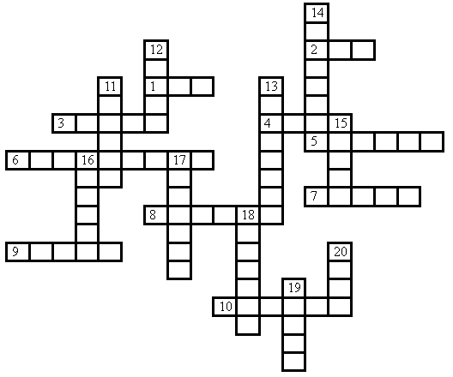
ПО ГОРИЗОНТАЛИ:
1.Тот, кого выудил из моря Балда?
2.Сколько раз закидывал старик невод?
3.Как звали работника у попа?
4.Что качалось в пещере на чугунных столбах?
5.Под кого бесенок залез?
6.С каким предметов всегда разговаривала царица, спрашивая о своей красоте?
7.Кто помог царевичу Елисею найти царевну?
8.За что работал Балда?
9.Что не заплатила бесы попу?
10.Кто подарил царю Дадону золотого петушка?
ПО ВЕРТИКАЛИ:
11.Как звали царя, который женился на одной из трёх сестер?
12.Кто помогал старику выполнять все желания старухи?
13.Кто выходил из вод морских в чешуе, как жар горя?
14.Кто охранял старого царя Дадона от нападения врагов?
15.Кто зашёл к царице с сыном в палату, огласить указ царя? (
16.С каким предметом осталась старуха у ветхой землянки?
17.Кто откусил кусочек отравленного яблока?
18.Кого убил стрелой князь Гвидон на необитаемом острове?
19.Что грызла белка в хрустальном дворце, напевая песенку «Во саду ли, во огороде»?
20.Кого не смог обогнать бесёнок?
Кроссворд с отрывками из сказок Пушкина и ключевым словом
1. |  |  |  | п | о | в | а | р | и | х | х
2. |  |  | б | у | я | н
п | е | т | у | ш | к | а
4. | з | е | р | к | а | л | ь | ц | е
5. |  | г | в | и | д | о | н
д | а | д | о | н

1. Для слова в четвертой строке вспомним «Сказку о мертвой царевне и о семи богатырях».
Правду молвить, молодица
Уж и впрямь была царица:
Высока, стройна, бела,
И умом и всем взяла…
…(зеркальце) одно.
2. Слово, которое должно быть записано в первую строку, спряталось здесь:
Вы ж, голубушки-сестрицы,
Выбирайтесь из светлицы,
Поезжайте вслед за мной,
Вслед за мной и за сестрой.
Будь одна из вас ткачиха,
А другая… (повариха)
3. А теперь мы в «Сказке о золотом петушке»:
Негде, в тридевятом царстве,
В тридесятом государстве
Жил-был славный царь… (Дадон)
4. Слово во второй строке связано со строками из «Сказке о царе Салтане…»:
Ты волна моя, волна,
Ты гульлива и вольна…
Пожалей ты нашу душу,
Выплесни ты нас на сушу!
Как назывался остров, на берег которого море вынесло бочку с царицей и царевичем? (Буян)
5. В пятую строку вы должны записать слово, которое спряталось здесь?
Вот открыл царевич очи;
Отрясая грузы ночи
И дивясь, перед собой
Видит город он большой…
И среди своей столицы
С разрешения царицы,
В тот же день стал править он
И назвался – князь … (Гвидон)
6. Осталась третья строка. Ее слово спряталось здесь:
Вот мудрец перед Дадоном
Стал и вынул из мешка
Золотого…(петушка).
Кроссворд с загадками и ключевым словом
Е | Л | И | С | Е | Й
Б | Е | Л | К | А
3. |  | Б | А | Л | Д | А
4. |  |  | З | Е | М | Л | Я | Н |  | К |  | А
5. |  | Т | К | А | Ч | И | Х | А
Б | О | Г | А | Т | Ы | Р | И

1.Поскачу хоть на край света за невестою своей,
Ей в любой беде поможет королевич… (Елисей).
2.По зубам орех любой с золотою скорлупой
Мне, затейнице веселой, шаловливой, озорной. (Белка)
3.Он на все руки работник – повар, конюх и плотник.
За жадность попа проучил, с чертей оброк получил. (Балда)
4. Не комфортное жилище, но вполне надежный дом,
Тридцать лет и три года старики прожили в нем. (Землянка)
5. На весь свет смогла б одна
Я наткать вам полотна.
Но черная зависть к сестрице родной
Мне жизнь отравила и сделала злой. (Ткачиха)
6. Мы царевну молодую
Любим, как сестру родную,
Прячем в тереме в лесу,
Бережем ее красу. (Богатыри)
Загадки по сказке «Сказка о рыбаке и рыбке»
Он в землянке жил тридцать три года,
И рыбачить ходил в любую погоду.
Да бранила его жена-старуха открыто
За разбитое, негодное корыто.
Он с владычицею морской вёл беседу,
И исполнила она три желания деда.
А когда рассердилась, взбунтовалась —
Море синее почернело, взволновалось.
Назови мне скорей с улыбкой!
— Это сказка о…(Рыбаке и рыбке)

Рыбка в сказке есть у нас,
Золотой ее окрас.
Кто желанье загадает,
Все вмиг от нее получает. (Золотая)
***
Вот под ясным синим небом
В море кто закинул невод?
Злату рыбку изловил,
Пожалел и отпустил? (Старик)

Сказки Пушкина читал?
Сетью той старик поймал
В море рыбку золотую.
Знаешь, братец, снасть такую? (Невод)

Пару раз старик невод кинул,
Но поймал лишь траву да тину.
Кто, скажите, на раз на третий
Вдруг случайно попался в сети? (Рыбка)

Приложение № 6
  - Фотоотчет
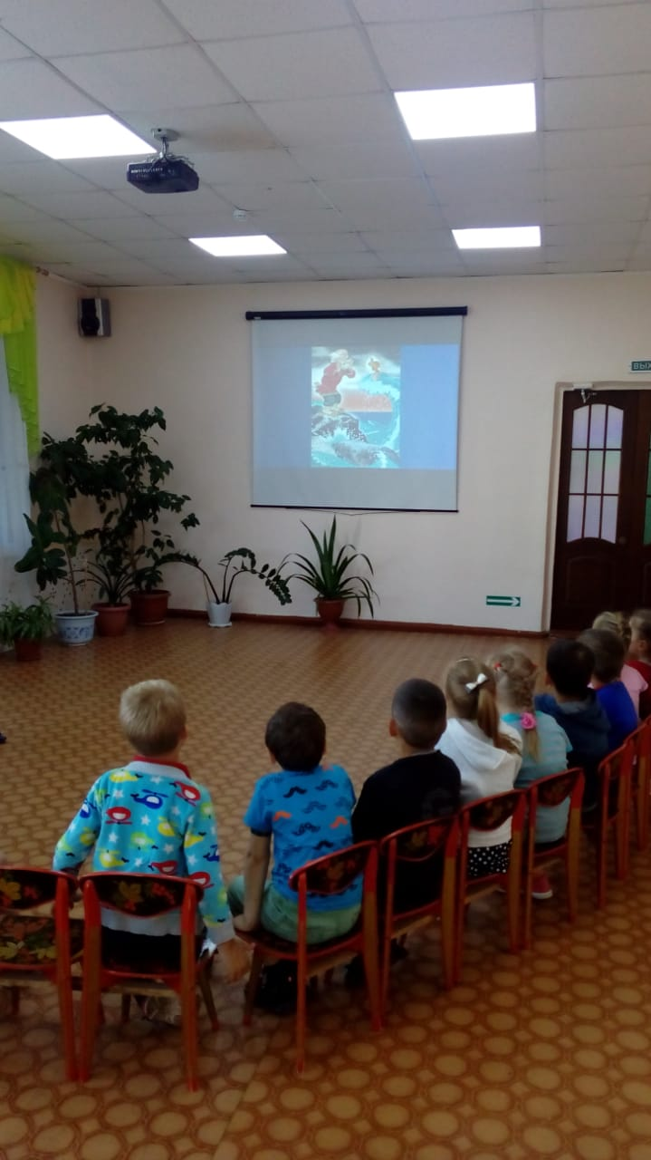

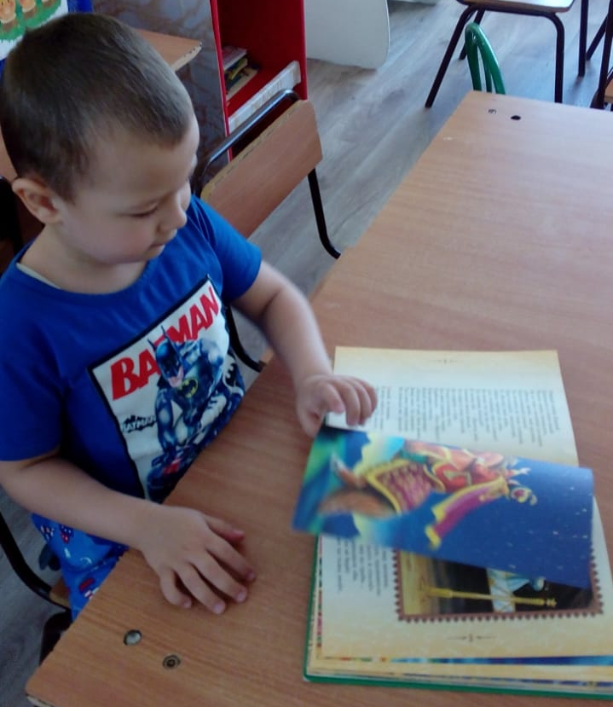

НОД «Знакомство с творчеством
А.С. Пушкина»
Просмотр иллюстраций книги
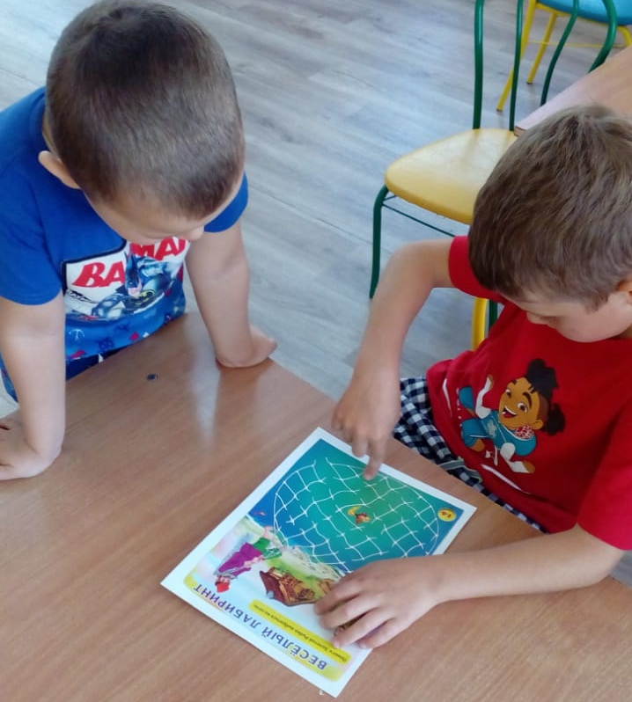
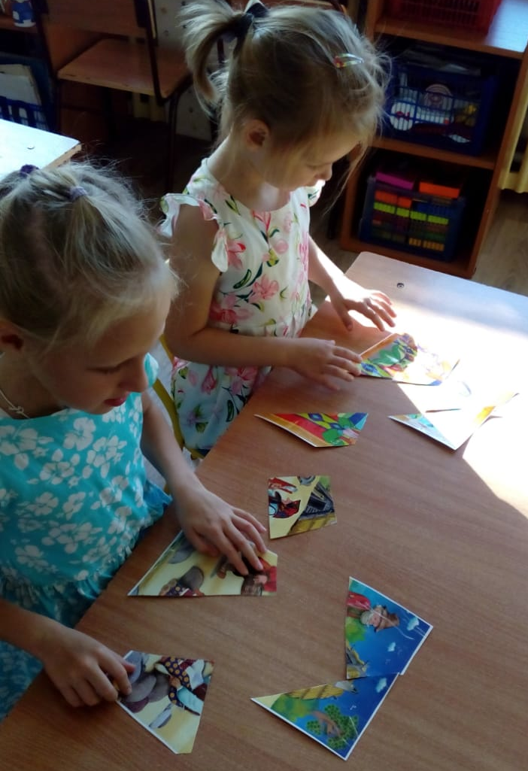
Игра «Собери целое»

Игра «»Помоги рыбке выбраться из сети»

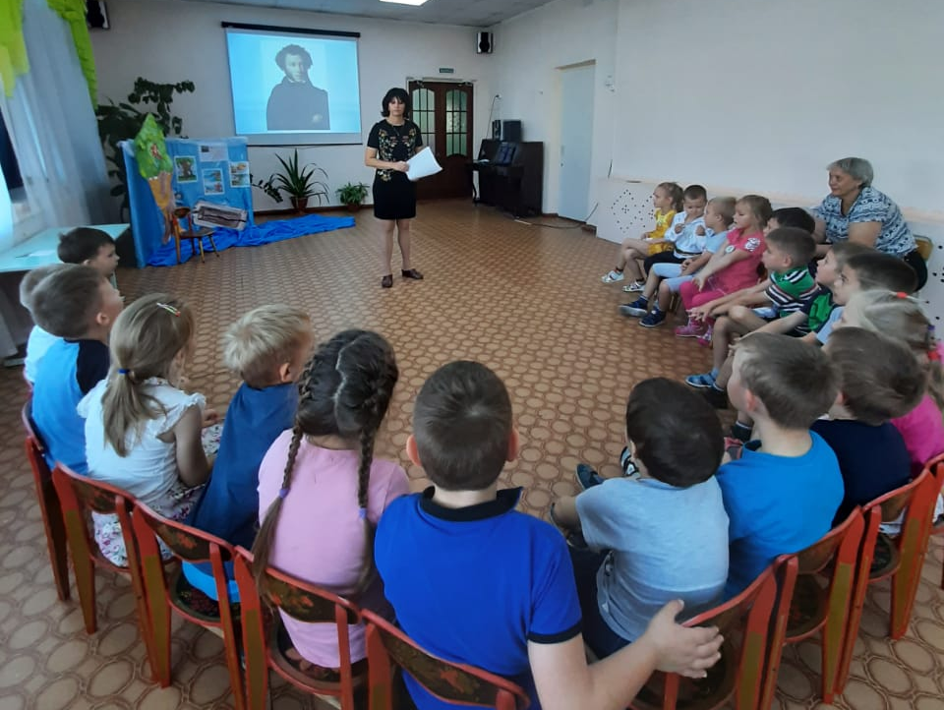
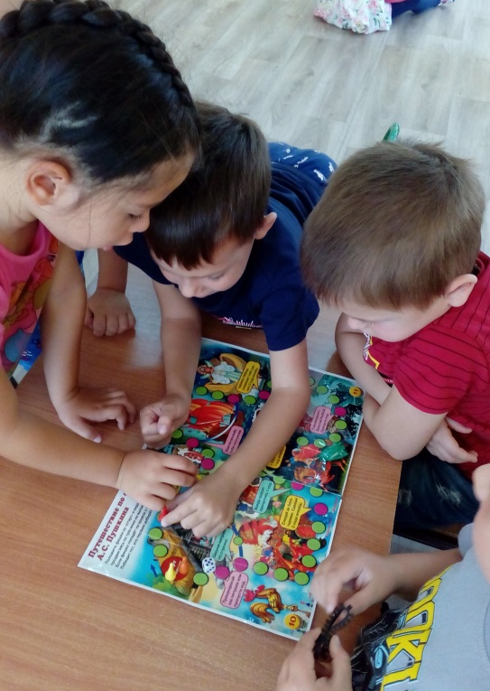 Литературный досуг «Что за прелесть
эти сказки!»
Игра «Ходилка. Путешествие по
сказкам А.С. Пушкина»
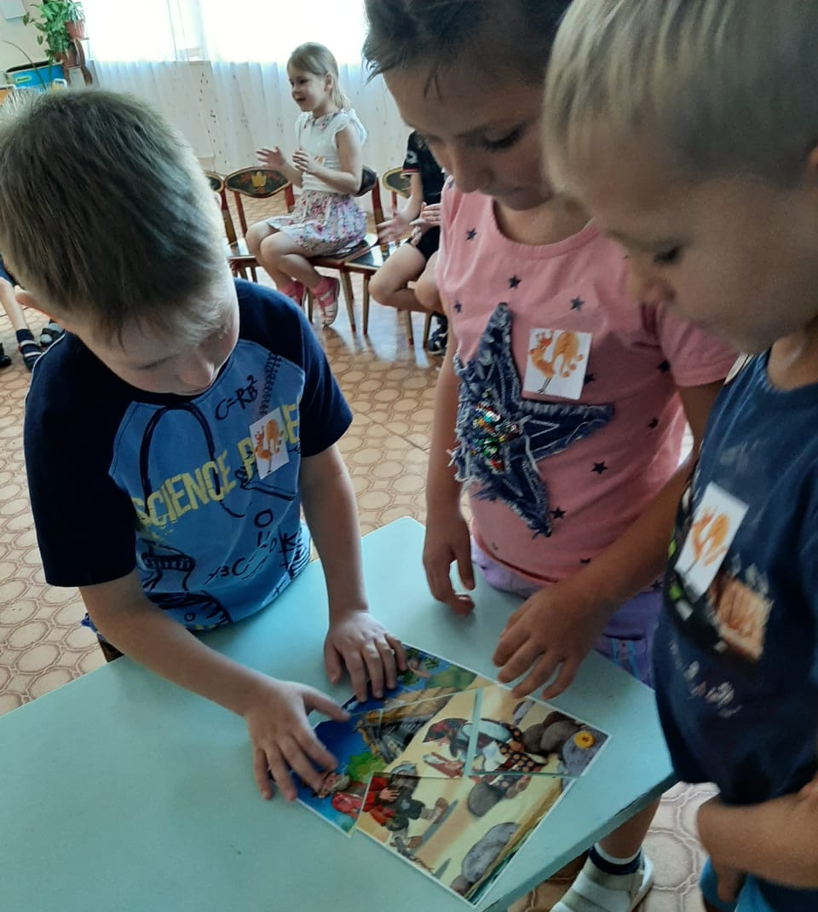
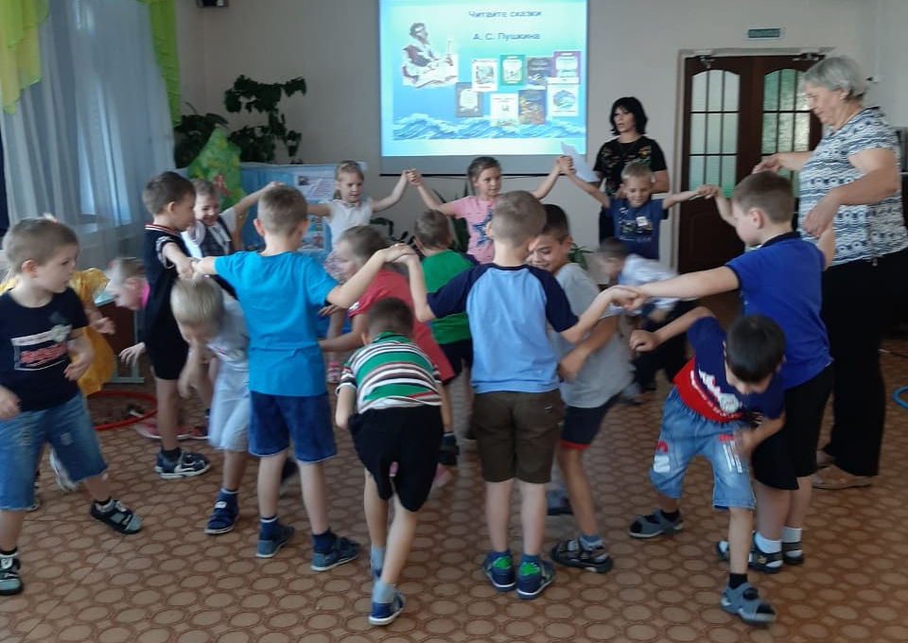

Подвижная игра: «Невод и рыбки»

Игра «Собери и назови сказку»

Сценка «Сказка о царе Салтане»
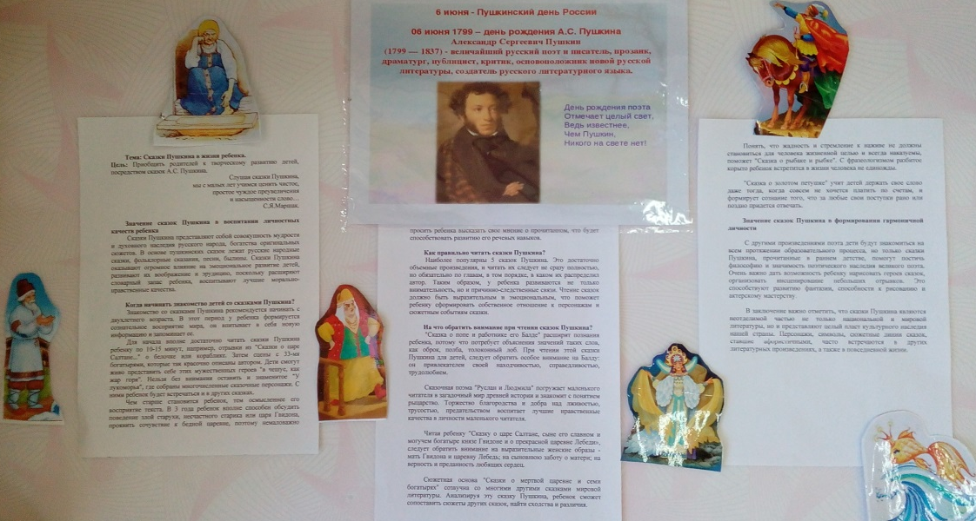

Консультация для родителей «Сказки А.С. Пушкина в жизни ребенка»

